I klasė 2 turas
1 variantas

1. Школьник Владислав исследует охлаждение воды в стакане на морозе. Владислав заметил, что охлаждение от температуры 91 °C до 89 °C происходит за 3 минуты, а от температуры 31 °C до 29 °C — за 6 минут. Чему равна температура окружающей среды? Считайте, что мощность теплоотдачи пропорциональна разности температур стакана и окружающей среды. (4 балла)

2. По счастливой случайности отличнику Грише и первой красавице Арише выпало вместе делать
лабораторную работу по физике. В работе требовалось поместить капсулу со снегом в нагреваемый
калориметр и извлечь ее точно в тот момент, когда весь снег растает, а температура образовавшейся
воды все еще будет равна 0 °С. Гриша аккуратно рассчитал точное время начала и завершения измерений, включил печь, поместил 0,5 кг снега в калориметр и ровно в 9.00 начал измерения. «Скучно», – примерно через минуту подумала Ариша, и подсыпала немного снега в калориметр.
Гриша в ужасе смотрел на график и печально думал «Красота требует жертв…» Используя график, определите, каково теперь должно быть точное время извлечения капсулы из калориметра, чтобы
выполнить условия лабораторной работы. У снега удельная теплота плавления λ = 330 кДж/кг, а удельная теплоемкость с = 2,1 кДж/(кг ⋅ ºС) . (6 баллов)
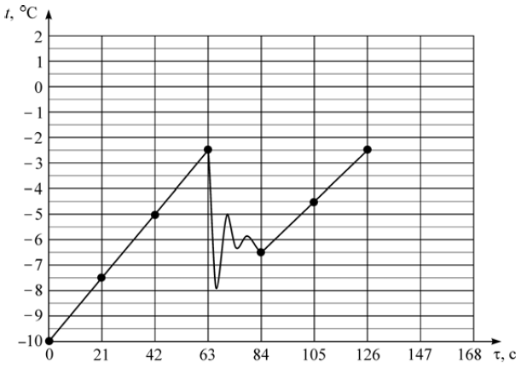

3. Капля масла растеклась по поверхности озера, образовав пятно площадью 40 м². Определите толщину слоя масла. Масса капли 4 г, плотность масла 0,8 г/см³. Ответ выразите в нанометрах.
(3 балла)

4. Автомобиль движется с постоянной скоростью 20 м/с по горизонтальному шоссе, развивая мощность 40 кВт. Проехав 20 км, автомобиль израсходовал 3 кг бензина. Чему равен КПД двигателя автомобиля? Удельная теплота сгорания бензина равна 46 МДж/кг. Ответ выразите в процентах и округлите до целых. (3 балла)

5. В сосуде находится 3 кг воды при температуре 0 ºC. В сосуд долили 1 кг воды при температуре 100 ºC. Чему будет равна температура воды после установления равновесия? Теплоемкостью сосуда можно пренебречь. Ответ выразите в градусах Цельсия. (3 балла)

6. В сосуд с водой при температуре температура 5 °С опустили медный брусок массой 2 кг при температуре 80 ºС. Через некоторое время в сосуде установилась температура 23 ºС. Чему равна масса воды в сосуде? Ответ представьте в килограммах и округлите до десятых. Удельная теплоемкость воды 4,2 кДж/(кг· ºC), удельная теплоемкость меди 0,38 кДж/(кг· ºC), теплоемкостью сосуда и теплоообменом с окружающей средой можно пренебречь. (3 балла)

7. При напылении серебряной плёнки её толщина растёт со скоростью 6 слоёв атомов за 1 секунду. Сколько времени потребуется для напыления плёнки толщиной 2 мкм? Известно, что масса 6 · 10²³ атомов серебра составляет 108 г, а плотность серебра 10,5 г/см³. Ответ представьте в минутах и округлите до целых. (4 балла)

8. В расплавленный свинец, находящийся при температуре плавления 327 ºC, положили брусок из тугоплавкого металла массой 0,3 кг, имеющий температуру 67 ºC. Чему равна удельная теплоемкость бруска, если в результате кристаллизовалось 2,5 кг свинца? Удельная теплота плавления свинца
0, 25 · 10⁵ Дж/кг. Представьте ответ в кДж/(кг· ºC) и округлите до десятых. (3 балла)

9. В калориметре при темературе 0 ºС находится кубик льда длиной ребра 1 дм. Какой минимальный объем воды при температуре 100 ºС надо налить в калориметр, чтобы расплавить кубик льда? Удельная теплоемкость воды 4,2 кДж/(кг· ºС), удельную теплоту плавления льда считайте равной 336 кДж/кг, плотность льда 900 кг/м³, плотность воды 1000 кг/м³ (3 балла)

10. В электрический чайник мощностью 1,9 кВт и КПД 60 процентов налили воду при температуре 20 ºС. Она нагрелась до кипения за 5 минут. Какой объем воды налили в чайник? Ответ представьте в литрах и округлите до десятых. Теплоемкостью чайника пренебречь. Удельная теплоемкость воды 4,2 кДж/(кг· ºС), плотность воды 1000 кг/м³. (3 балла)

11. В калориметре находилась льдинка массой 100 г при температуре −20 ºC. В калориметр сначала налили 100 г воды, затем — еще 600 г воды и, наконец, еще 1,2 кг воды, каждый раз дожидаясь установления равновесия. Какой оказывалась температура в калориметре после каждого из действий? Температура наливаемой воды составляла +10 °C. Удельные теплоемкости воды и льда составляют 4, 2 кДж/(кг · ºC) и 2, 1 кДж/(кг · ºC) соответственно. Удельную теплоту плавления льда считайте равной 336 кДж/кг. (6 баллов)

12. Самовар, изготовленный в Туле в 1922 г., имел емкость 250 л. За сколько времени он закипал при ежеминутном сгорании 600 г дров? Начальная температура воды 10 °С, КПД 40 %. Удельная теплота сгорания дров 10 МДж/кг, удельная теплоемкость воды 4,2 кДж/(кг· ºС). (4 б.)

13. Какова температура была зарегистрирована на арктической станции «Восток», если 200 мл воды температурой 15 °С, вынесенные из помещения и оставленные на ночь, выделили 105 714 Дж энергии? Удельная теплота кристаллизации воды 330 кДж/кг, удельная теплоемкость льда и воды соответственно 2,1 кДж/(кг· ºС) и 4,2 кДж/(кг· ºС). (4 б.)

14. Экспериментальное задание.
Определите массовую долю снега в комке мокрого снега.
Оборудование. Комок мокрого снега, калориметр, термометр, часы.
Примечание. Удельная теплоёмкость воды с = 4200 Дж/(кг · °С), удельная теплота плавления льда λ = 335 кДж/кг. (5 б.)

